规范

自动加载资源

支持自动加载的有以下文件

要实现自动加载资源，在application/config/autoload.php文件，然后将需要加载的添加到autoload数组中。

其它的加载项(helper,config,language,model)都是类似加载，添加到autoload数组中(添加autoload数组时不用包含文件扩展名(.php))。

一:libraries(目录下的核心文件);

目前在EDK项目中是首字母大写：

$autoload[**'libraries'**] = **array**(**'Session'**, **'Cms'**, **'Single_sign_on'**, **'Sso'**, **'Response'**);

在框架中的写法是小写:

$this->**load**->library(**'class_name'**);

命名约定

1.文件名首字母必须大写:例如：MYclass.php

2.类名定义首字母必须大写，例如:class MYclass.php

3.类名和文件名必须一致

例如：

class Someclass {

Public function some_method() {}

}

$this->load->library(‘someclass’);

二:Config(自定义配置文件)

写在$autoload()数组中并且都是小写

三:Helpers(目录下的用户自定义配置文件)

加载辅助函数(首字母小写)：

1. $this->load->helper(“name”); name参数为辅助函数的文件名,不需要.php后缀名。
2. 如果需要加载多个辅助函数，可以使用数组的形式

$this->load->helper(array(‘helpers’, ‘helper2’));

四:Models/(目录下的模型类)

其中,Model_name 是类的名字，类名的第一个字母必须大写，其余部分小写，文件名和类名应该一致

例如：

class User_model extend CI_Model {

Public function __construct() {

Parent::__construct();

}

}

那么文件名应该是:

application/models/User_model.php

模型的自动加载:

如果一个模型在整个应用程序中使用，可以再系统初始化的时候自动加载它，在application/cofig/autoload.php文件，将改模型添加到autoload数组中。

五:views(加载视图) 加载页面时EDK项目中目前看到的都是小写。

$this->load->view(‘name’) name参数为视图文件名;

六：i++ 和 ++i 的区别;

1. 在i没有赋值运算的时候都是等于2。

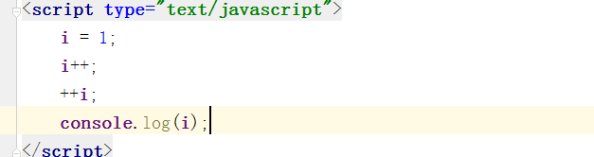

1. 在i参加了运算的时候

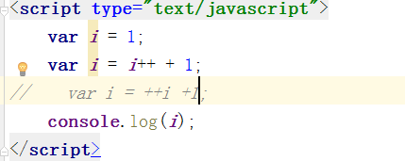

前者等于2，后者等于3。

i++:先引用后运算 ++i:先增加后引用

i++ 先在i所在的表达式中使用i当前的值，后让i加1;(将i++看做整体去运算)

++i 让i先加1，然后在所在的表达式中使用i的新值;(先让i)